**Panduan Penggunaan Sistem Informasi Pemesanan Ilustrasi Pada Swallowldung Cartoon Berbasis Web**

1. Akses sistem (offline) : <http://localhost/swallowldung>
2. Akan tampil halaman landing seperti pada gambar dibawah

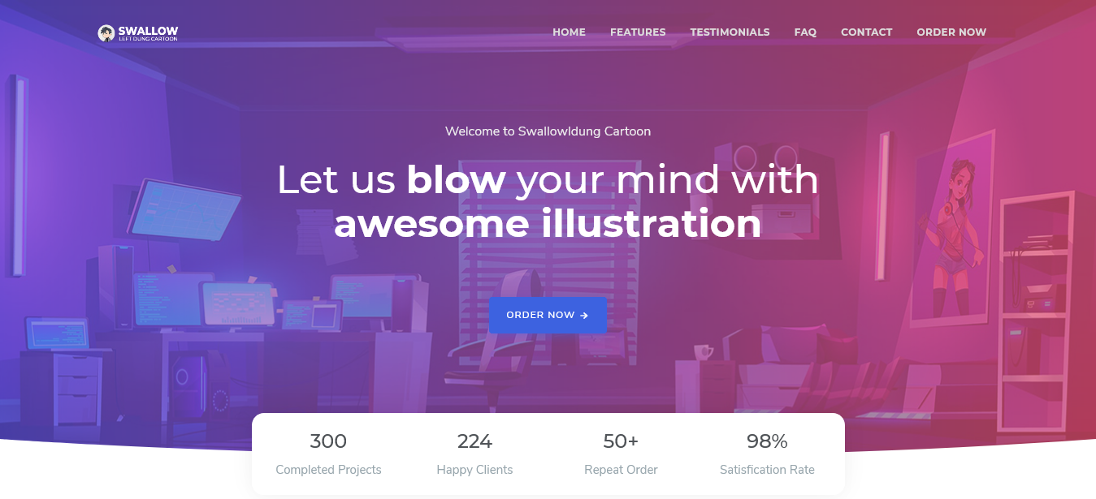

1. Tekan “ORDER NOW” untuk melakukan pemesanan

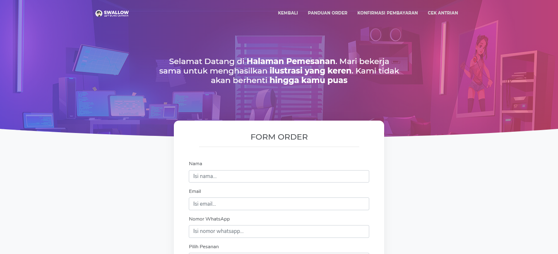

Pada halaman ini terdapat form untuk melakukan pemesanan, serta terdapat pula menu panduan order, konfirmasi pembayaran dan cek antrian

1. Pemesanan

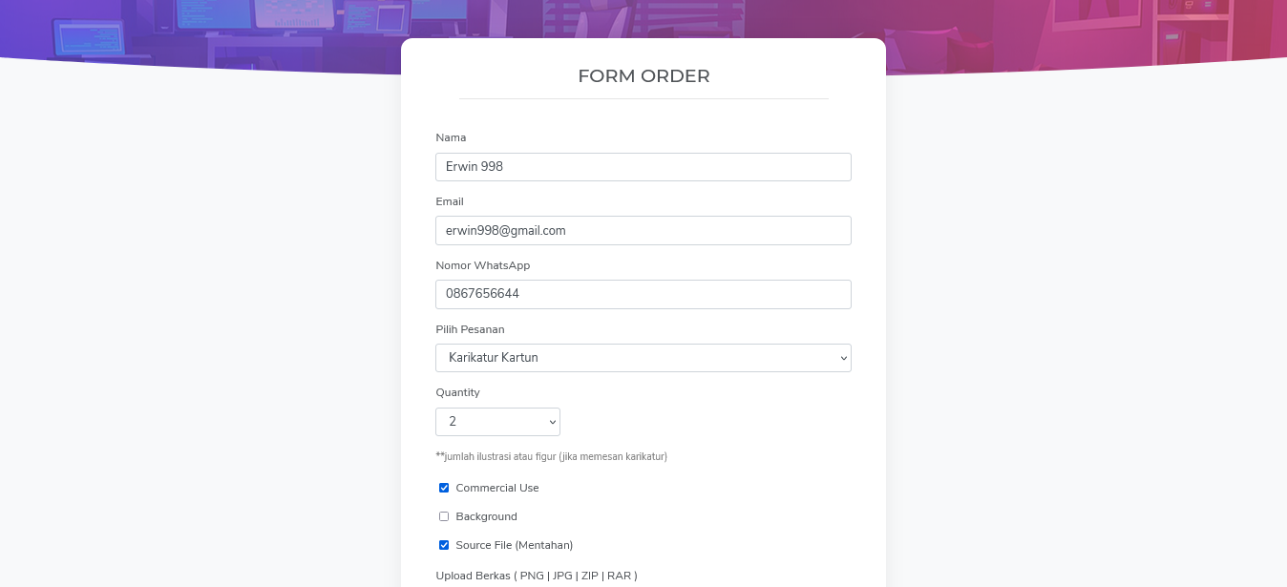

Setelah mengisi data form, pelanggan mengklik tombol order, kemudian diarahkan kehalaman checkout

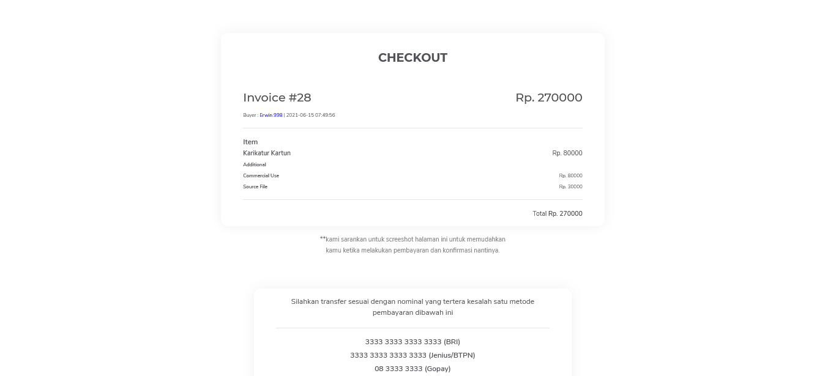

Halaman checkout berisi informasi pesanan yang telah dipesan oleh pelanggan serta total biaya untuk ditransfer.

1. Konfirmas pembayaran

Setelah pelanggan mentransfer uang sesuai dengan jumlah tertera. Pelanggan melakukan konfirmasi pembayaran

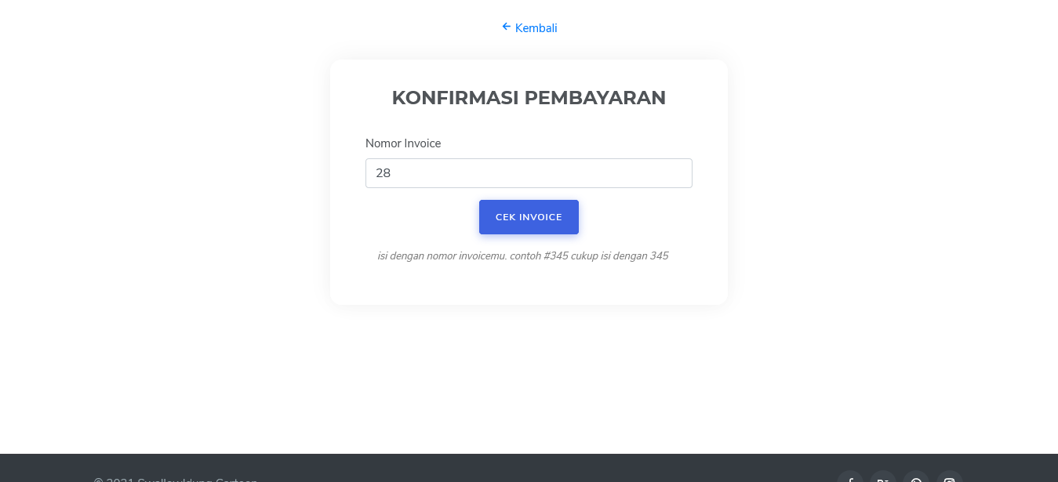

Pelanggan mengisi nomor invoice yang telah diterimanya, lalu mengklik “cek invoice”

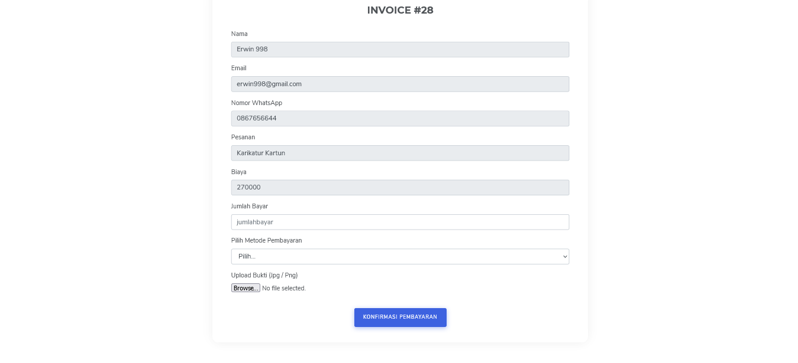data pesanan akan ditampilkan, kemudian pelanggan mengisi data seperti jumlah yang dibayar dan bukti pembayaran

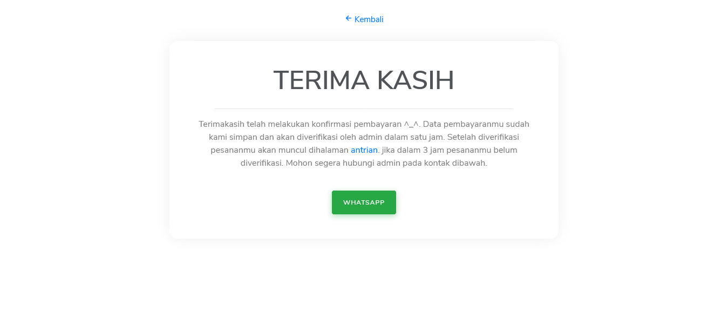

1. Sisi Admin

Admin login pada <http://localhost/skripsi/admin>

Username : admin

Password admin

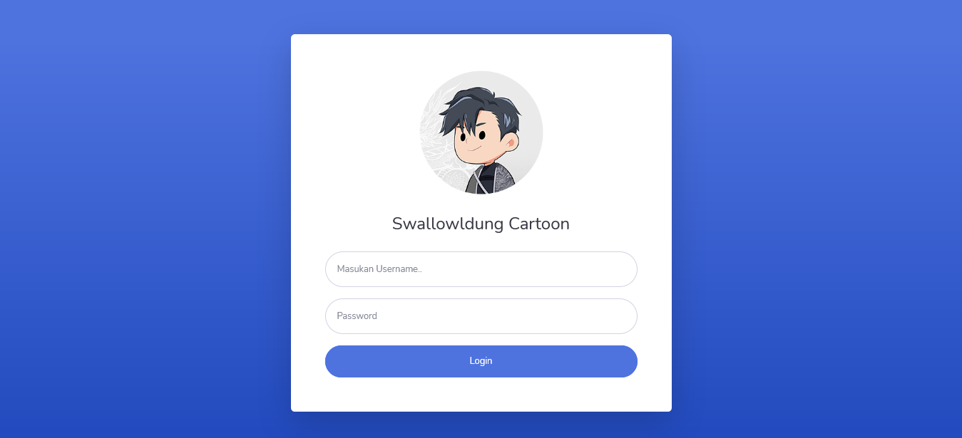

1. Halaman Dashboard

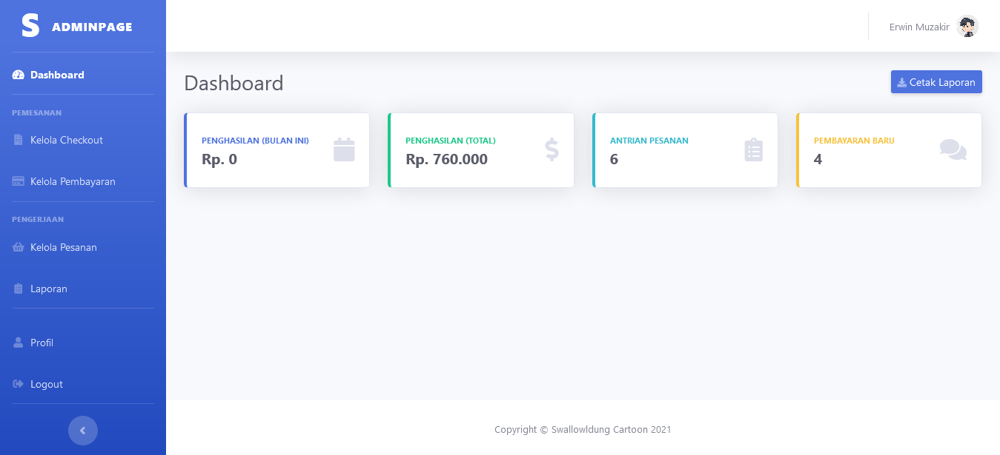

1. Kelola Checkout

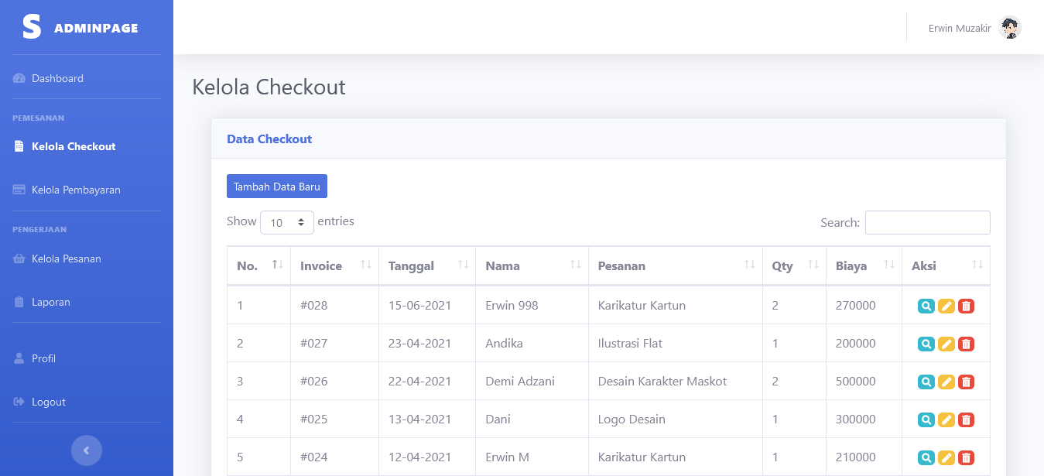

1. Kelola pembayaran

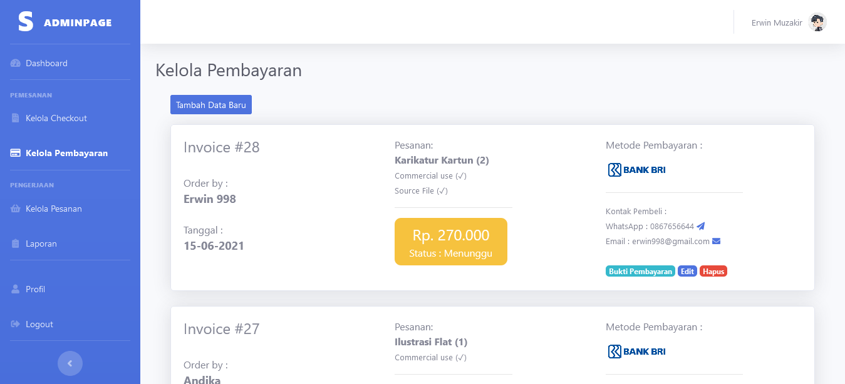

1. Kelola Pesanan

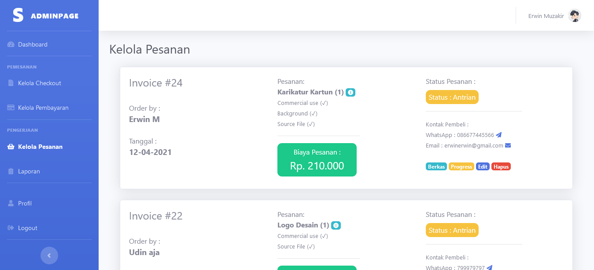

1. Laporan

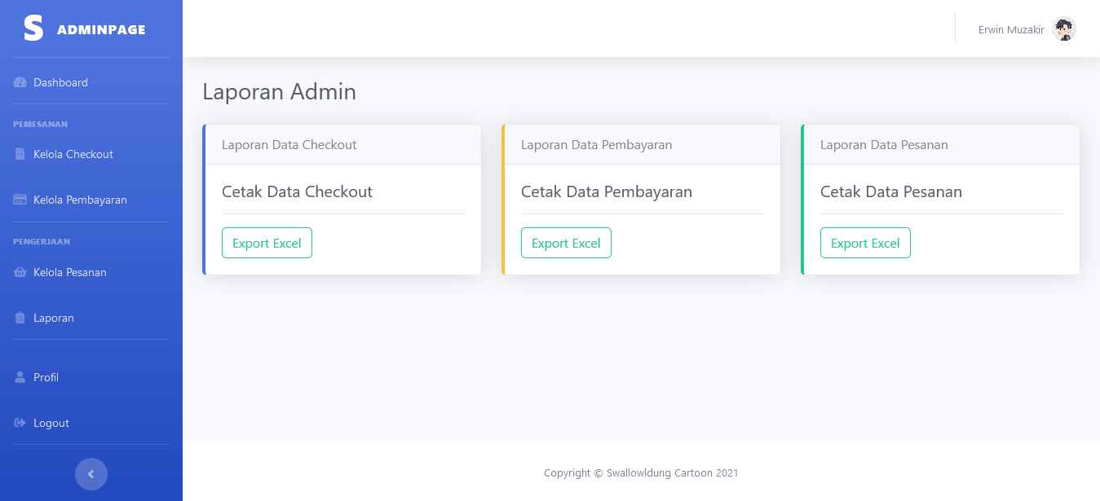

1. Profil

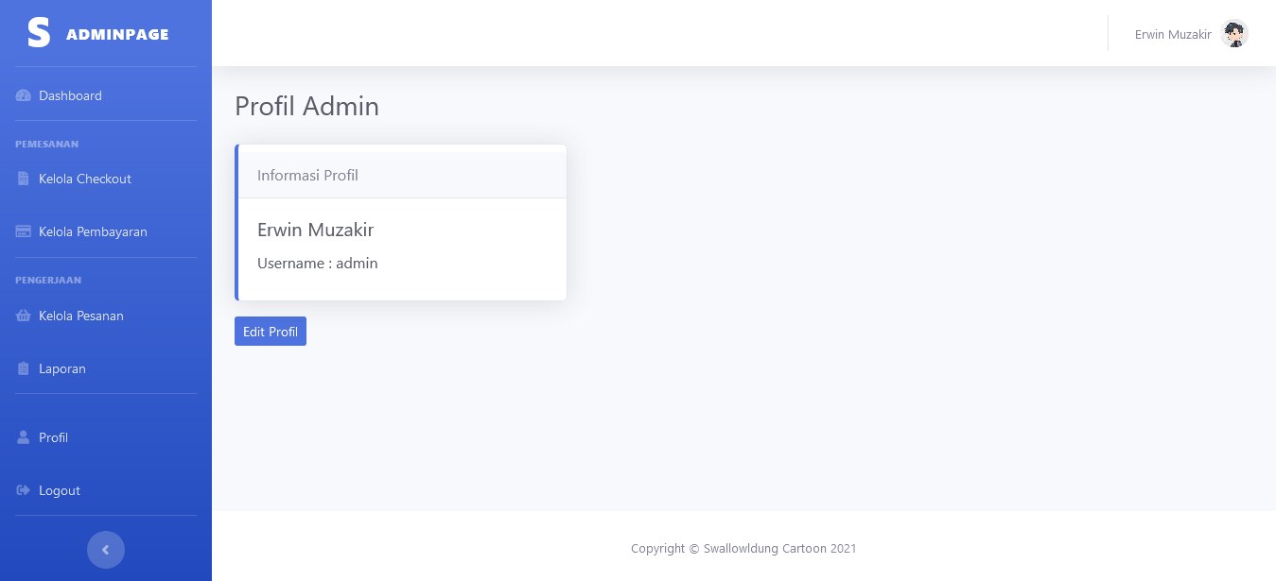

1. Sekian dan terimakasih